Туристский потенциал: Пряжинский район
Туризм является одной из перспективных отраслей экономики Пряжинского национального района. В настоящее время потенциал района в этой сфере используется лишь на 30 %. Район имеет уникальное экономико-географическое положение: расположен на водоразделе двух крупнейших озер Европы - Ладожского и Онежского, удаление от границы со странами Евросоюза (Финляндия) составляет 150 км. Пряжинский национальный район расположен на пересечении 2-х федеральных трасс: «Кола» и автодороги Петрозаводск – Санкт- Петербург через Сортавалу, одновременно являющейся частью международного туристического маршрута «Голубая дорога». По удаленности от столицы г. Петрозаводска район занимает достаточно выгодное положение - райцентр пгт Пряжа располагается на расстоянии 46 км. от столицы. От Санкт-Петербурга до Пряжи 370 км.
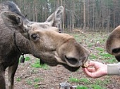
Зоокомплекс «Три Медведя»
Развитию туризма в районе способствует хорошая дорожная инфраструктура, экологическая чистота территории, наличие большого количества памятников истории и архитектуры, а также богатое наследие национальной культуры карел и финнов, традиционно проживающих на территории Пряжинского национального района.
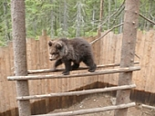
Зоокомплекс «Три Медведя»
Сегодня в районе функционирует 36 объектов для размещения туристов, которые могут принять более 1000 отдыхающих. В основном эти объекты расположены на берегу оз. Сямозеро, которое имеет протяженные песчаные пляжи и является одним из самых красивых в Республике Карелия.
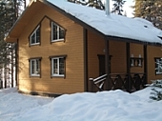
Зоокомплекс «Три Медведя»
Гидроресурсы района сосредоточены, прежде всего в массе небольших лесных озер (ламбушек) и в нескольких сравнительно крупных озерах, таких как Сямозеро, Ведлозеро, Крошнозеро, Шотозеро. Озера богаты рыбой, повсеместно распространены окунь, плотва, щука, есть и более ценные породы - судак, хариус, пелядь, корюшка.
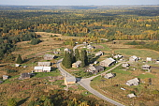
Историческая карельская деревня Кинерма
Из рек наибольшее значение имеет Шуя. Слабо порожистая и довольно полноводная, она позволяет организовать практически по всей длине занятия специфическими видами водного туризма (плоты, байдарки) даже дня неподготовленных специально или семейных туристов.
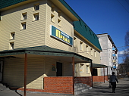
Комфортабельная гостиница в Пряже
В районе активно развивается событийный туризм. Международный фестиваль сельского юмора «Киндасово» отметил уже 25 юбилей и продолжает бить рекорды по посещаемости. Фестиваль мужской культуры «Медолапый диво-леса», съезжий праздник карел-людиков «Сугуваставунду», праздник середины лета «На Кукушкиной горе» и другие собирают большое количество гостей из разных регионов России и других стран.
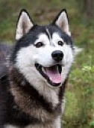
Собачий питомник в п. Кудама
Памятники историко-культурного наследия района представлены 362 объектами истории и культуры, которые находятся на учете в республиканском Государственном центре по охране и использованию памятников.

Собачий питомник в п. Кудама
Список объектов археологии насчитывает 188 названий, прежде всего: раскопы стоянок первобытных людей вокруг оз. Сямозеро, близ озера Шотозера. Уникальной можно считать медеплавильную мастерскую в д. Каменьнаволок, относящуюся к рубежу I тысячелетию до н.э.
На территории района 131 памятник архитектуры: культовые сооружения (церкви, часовни, поклонные кресты), жилые дома, хозяйственные постройки.
Памятники истории насчитывают 42 объекта, в т.ч. 22 культовые рощи, три памятных места: расположение бывшего Топозерского доменного и молотого завода (1762-1778гг., 1874-1903 гг.) близ села Колатсельга, место нахождения в период Великой Отечественной войны концентрационного лагеря и центральной тюрьмы Военного управления Восточной Карелии в д. Киндасово.
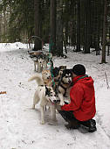
Собачьи упряжки в п.Матросы
С 2004 года на живописном берегу озера Сямозеро открыт зоокомплекс «Три Медведя». В диком нетронутом лесу комфортно расположились дикие животные: медведи, рыси, волки, лоси и многие другие. Зоокомплекс является экологическим научно-экспозиционным комплексом. На базе Зоокомплекса возможно экологическое просвещение, осуществление экологического мониторинга за природной средой, различными видами лесной фауны.
В Пряжинском национальном районе развивается редкий для России вид туристического бизнеса - туристические и спортивные походы на собачьих упряжках. В районе находятся 2 питомника по разведению собак: в п. Кудама самые быстрые в мире ездовые собаки - Аляские хаски и п. Матросы - Чукотская Ездовая, Сибирская Хаска, Аляскинский Маламут. Собаки участвуют в программах отдыха выходного дня, детских лагерях, многодневных путешествиях. Многие собаки призеры и лауреаты различных выставок.
Одним из приоритетов в развитии туризма в районе является поддержка и развитие исторических карельских деревень. В дер. Рубчойла и дер. Кинерма сохранены жилые дома и хозяйственные постройки, характерные для быта карел, традиционно проживающих на территории района.
Пряжинский национальный район является одним из лучших мест в Республике Карелия для активного отдыха, экологического туризма, рыбалки, охоты, ознакомления с традиционной культурой карел, а также для вложения инвестиций в сферу туризма.

